

Universidade Federal do Ceará
Campus Sobral
Departamento de Engenharia de Computação

SAMUEL HERICLES SOUZA SILVEIRA – 389118
MANOEL VILELA MACHADO NETO – 394192
GERÔNIMO PEREIRA AGUIAR – 385145

MANUAL DE UTILIZAÇÃO DO SISTEMA
BIBLIOTECÁRIO TECA

SOBRAL
2018

SUMÁRIO

1.INTRODUÇÃO………………………………………………………………………………………...3

2.CONFIGURAÇÕES INICIAIS………………………………………………………………………..3

3.O SCRIPT DE POVOAMENTO……………………………………………………………………...3

4.EXECUÇÃO……………………………………………………………………………………………5

5.LOGIN…………………………………………………………………………………………………..6

5.1.Login do usuário……………………………………………………………………………..6

5.2.Cadastro de usuário…………………………………………………………………………6

6.TELAS DE APLICAÇÃO………………………………………………………………………….…...7

6.1.Tela de nível usuário…………………………………………………………………………..7

6.2.Tela de nível bibliotecário……………………………………………………………………..9

6.3.Tela de nível administrador…………………………………………………………………...11

7.REFERÊNCIAS………………………………………………………………………………………...12

3

1.INTRODUÇÃO
Este manual foi feito como guia para utilização do sistema bibliotecário TECA. Nele é explicado como acessar aos diferentes usuário, como fazer as consultas e reservas, como se cadastrar, como cancelar seu cadastro, exibir as diferentes telas de consultas, entre outras funcionalidades. Sendo assim, é aconselhado a leitura deste manual para esclarecimento de eventuais dúvidas no uso deste programa.

2.CONFIGURAÇÕES INICIAS
Na pasta “trabalhobd-2018_2-equipe385145” está contido todos os arquivos para o funcionamento do programa. Com isso, é requerido povoar o banco de dados com os registros de usuários, alunos, professores, funcionários, cursos, livros, autores, categorias, empréstimos, reservas e telefones para que seja executado o funcionamento normal da aplicação.

3.O SCRIPT DE POVOAMENTO
O arquivo “povoar.sql” é o script SQL que povoa o Banco de dados do sistema bibliotecário TECA onde possui as informações (como os nomes, matrículas, senhas em hash, tipo, nível de permissão) dos usuários, dos livros, dos autores, dos telefones, entre outros, sendo importante este arquivo para funcionamento normal do programa.

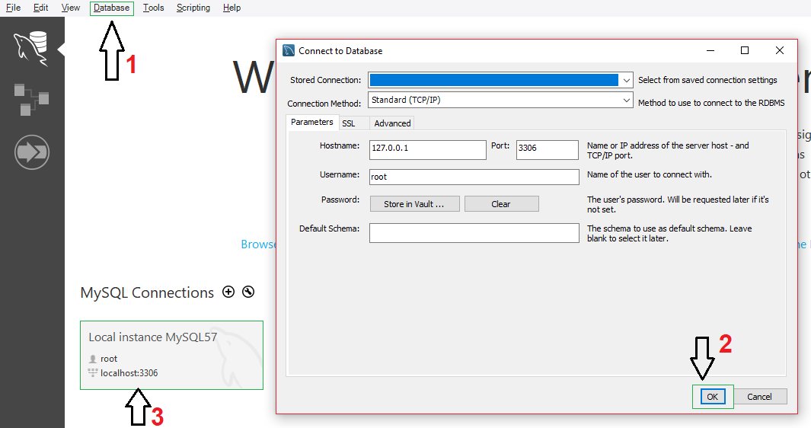Figura 1: Figura 1: modo para conectar o banco de dados pelo MySQL. Em(1) se trata da opção em que ao clicar em Database → Connect to Database vai para a segunda janela mostrada no meio da foto acima e apertando OK mostrando em (2), caso estiver tudo de acordo com a sua conexão você conectará com o banco de dados. Em(3), você em vez de Database→ Connect to Database você só vai precisar de inserir a senha para conexão com o banco de dados(geralmente e á “root”) e assim já consegue o acesso ao banco, mas você não verifica antes os dados para conexão como o IP, por exemplo.

Você pode executar o arquivo tanto pela própria interface do MySQL Workbench tanto pelo terminal MySQL<versão> Comand Line Client, vamos ensinar pelos dois com se conectar ao banco de dados.
Pela interface o MySQL Workbench, você pode ir no menu superior apontado pelo certo 1 e Database→ Connect to Database, veja na figura acima o que deve aparecer caso você seguir o
4
passo corretamente, logo verifique se as informações estão corretas para conexão do banco de dados.
Outra forma de conectar-se ao banco de dados é pelo terminal MySQL<versão> Comand Line Client, nele você pode fazer além das conexões, consultas, updates, deleções, inserções, entre outros, sendo o mesmo feito pela interface gráfica do MySQL.
Veja na imagem abaixo um exemplo da tela do Comand Lina Client. Para que seja conectado você deve digitar:

source C:\<local onde a pasta está>\trabalhobd-2018_2-equipe385145\modelo\povoar.sql

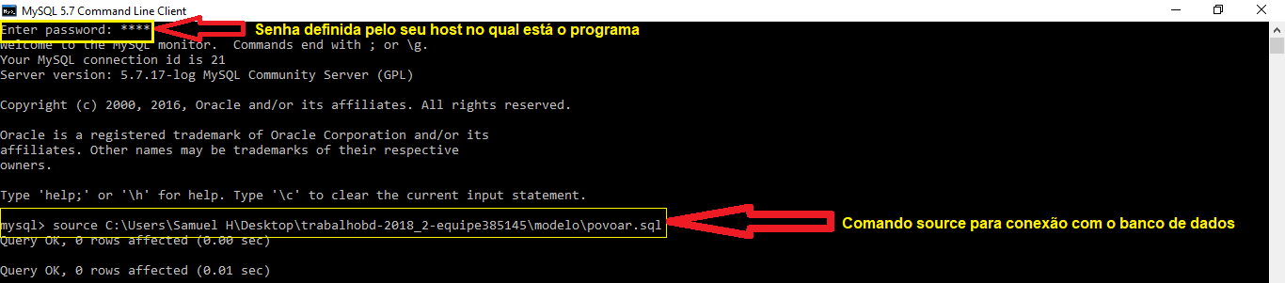Figura 2: modo de conectar ao banco de dados pelo terminal Comando Client.

Depois aperte enter e espere para que ocorra a conexão e povoamento do banco de dados.
Após a conexão com o banco de dados, você estará apto para executar o script, nele você pode realizar as consultas e inserções. Mas para isso, você dever ir no Menu → Query → Execute(All or Selection) ou versões mais atuais do MySQL você verá um símbolo de um raio em cima das linhas de código digitadas como também pelo atalho padrão Ctrl + Shift + Enter, veja a imagem abaixo.

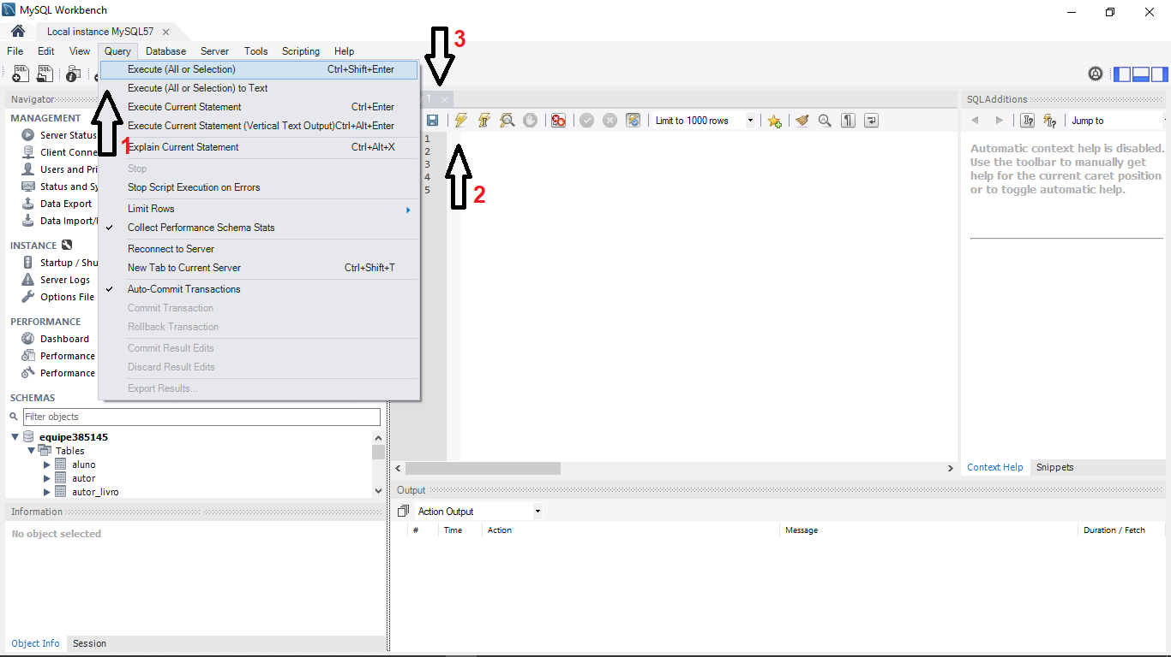Figura 3: Tela para realização de consultas. Em (1) você pode executar os comandos digitados indo Query→ Execute (All or Selection). Em (2) você pode executar suas consultas apertando o símbolo de raio. Em (3) a aba de consultas do MySQL.
5
Ou você pode executar as consultas pelo prompt do MySQL, sendo que as mesmas consultas feitas pela interface gráfica podem ser feitar no prompt do MySQL, veja a imagem abaixo.

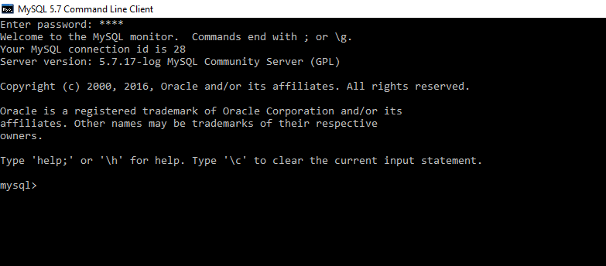Figura 4: Prompt de comando para realização de consultas.

Nota: sempre antes de fazer qualquer tipos de consulta digite o seguinte comando para seleção do banco de dados:
USE equipe385145;

o comando acima seleciona o arquivo “equipe385145.mwb” no qual é onde está todo o relacional do programa, sem realizar este comando você não poderá realizar as consultas e outras operações no sistema de banco bibliotecário TECA.

4.EXECUÇÃO
Para abrir o sistema você deverá abrir seu terminal ou prompt de comando do Windows e digitar os seguintes comandos:

cd C:\<local onde a pasta está>\trabalhobd-2018_2-equipe385145
python run.py

Veja a imagem abaixo para ilustrar melhor a ocasião. A primeira linha destacada em amarelo é para selecionar a pasta em que está o programa, para fazer isso clique em botão direito → propriedades → Local e copie o endereço. Feito isso execute o programa run.py no qual é o arquivo referência a função do programa para execução da aplicação.

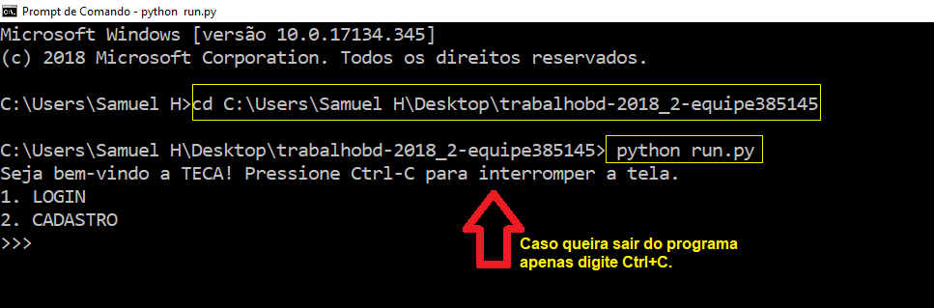Figura 5: Tela inicial de login/cadastro.
Outra forma, a mais simples, é executar o aplicativo “teca” feito a partir da biblioteca pyinstaller do python. Caso ver a documentação, acesse o site: “https://www.pyinstaller.org/”.
6

5.LOGIN
A tela inicial do programa é a tela de login/cadastro/views, onde você pode optar por digitar os números 1 para login caso já tenha conta ou 2 para se cadastrar no sistema ou 3 para ver dados importantes da biblioteca.

5.1.Login do usuário
Caso você escolha aperte número 1 escolhendo a opção de login você deverá possui um login e senha para poder ter acesso ao sistema.
Veja a imagem ao lado, caso você possua uma matrícula que está vinculada ao tipo “aluno” aparecerá além do nome do aluno, permissão as opções que o usuário aluno possui. Nela você poderá fazer empréstimos, realizar reservas, excluir seu próprio cadastro, consultas os livros disponíveis na biblioteca e fazer reserva.
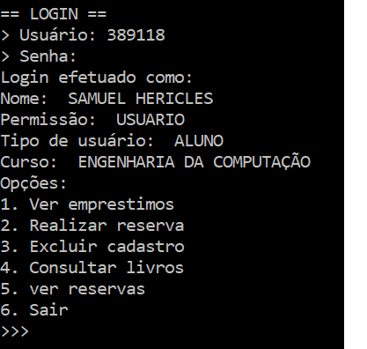Figura 6: Tela de usuário cadastrado, tipo aluno.
5.2.Cadastro de usuário
Caso você aperte o número 2, escolherá a tela de cadastro de usuário onde você estará inseridos como: matrícula, nome completo, endereço, tipo de usuário entre outros. Após o cadastro for criado com sucesso você pode tentar entra na usa conta pela tela de login.

Nota: todos os usuários cadastrados terá nível de permissão de ‘usuário’ os demais níveis como ‘bibliotecário’ e ‘administrador’ será escolhido pelo usuário que possuir nível de permissão de ‘administrador’.

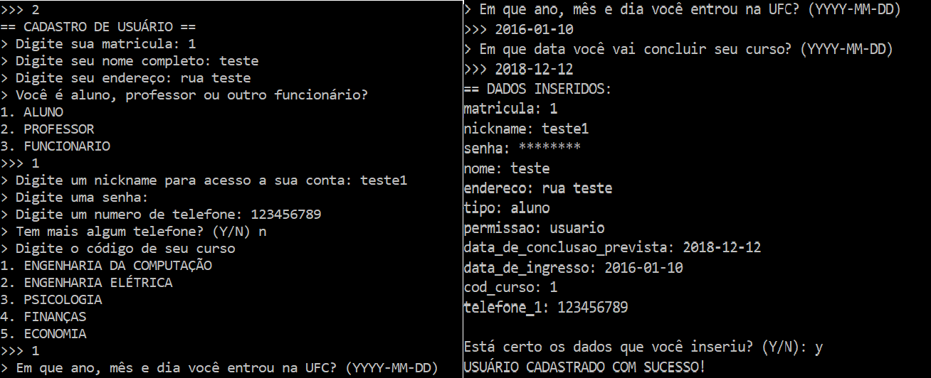Figura 7: Exemplo de tela de cadastro.

6.TELAS DE APLICAÇÃO
7
Nesta seção vamos mostrar como são as telas para os três níveis de acesso ao sistema bibliotecário TECA, a princípio mostraremos o básico da aplicação do sistema.

6.1.Tela de nível usuário
Conforme visto com um exemplo na seção, vamos agora mostrar mais detalhado. Neste nível o usuário poder fazer reservas, consultar livros, realizar reservas, consultar livros, e ver reservas. Abaixo é mostrado algumas imagens de exemplos da aplicação.
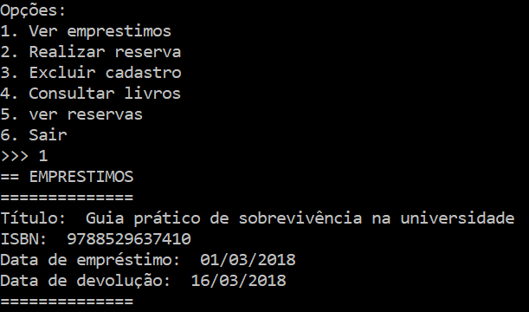Figura 8:Tela com a opção número 1(Ver empréstimos), nela você pode ver seus empréstimos listados por título do livro, ISBN, data de empréstimo e devolução.

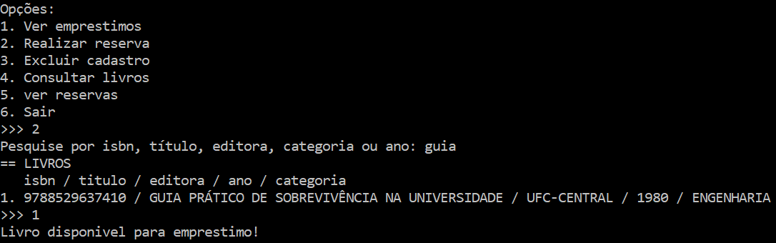Figura 9: Tela com a opção número 2(Realizar reserva), nela você pode realizar reservas, pode palavras chaves ou apenas um trecho que você de lembra de qualquer característica do livro, se você quiser escolher o livro bastar escolher o número que segue ao lado esquerdo do livro. No exemplo acima, o usuário reservou o livro listado no número 1.
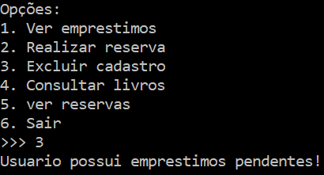Figura 10:Tela com a opção número 3(Excluir cadastro), nela você pode excluir seu cadastro no sistema bibliotecário. No exemplo acima, usuário não pode excluir pois o mesmo tem empréstimos pedentes.

8

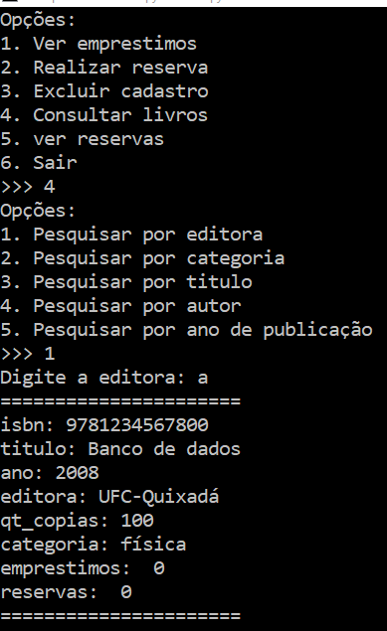Figura 11: Tela com a opção número 4(Consultar livros), nela você pode consultar os livros pelas diferentes visões mostradas. Aqui também você pode digitar uma palavra que você se lembra que o programa buscará em todo o banco de dados. No caso acima foi escolhido a opção de procurar por editora e o usuário digitou “a” então o programa procurou por todas as editoras que possuem a letra “a”.

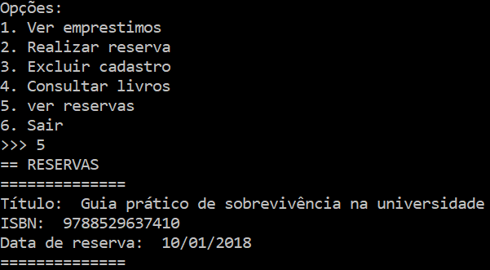Figura 12: Tela com a opção número 5(Ver reservas), nela você pode ver suas reservas listadas por título do livro, ISBN, data de reserva.

6.2.Tela de nível bibliotecário
9
Neste nível o usuário pode consultar os usuários da biblioteca, os livros que a biblioteca possui cadastro, as reservas feitas pelas pessoas que usa o sistema, os empréstimos que estão em andamento bem como realizar os empréstimos de reservas e dar baixa em empréstimo devolvidos pelo indivíduo. Na próxima, é mostrado imagens das telas para melhor ilustrar a aplicação.

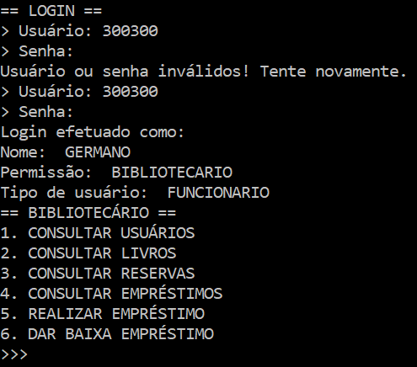Figura 13: Tela inicial do usuário bibliotecário, veja as opções o mesmo pode fazer.

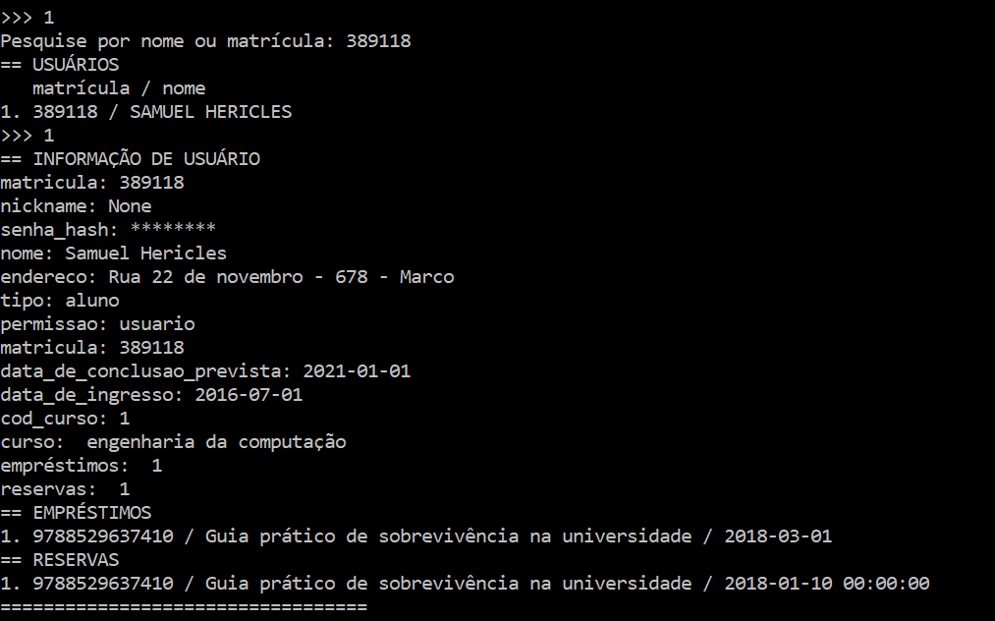Figura 14: Tela com opção de número 1(“CONSULTAR USUÁRIO”), nela você ver os dados dos usuários digitando apenas sua matrícula como também suas reservas e empréstimos.

10
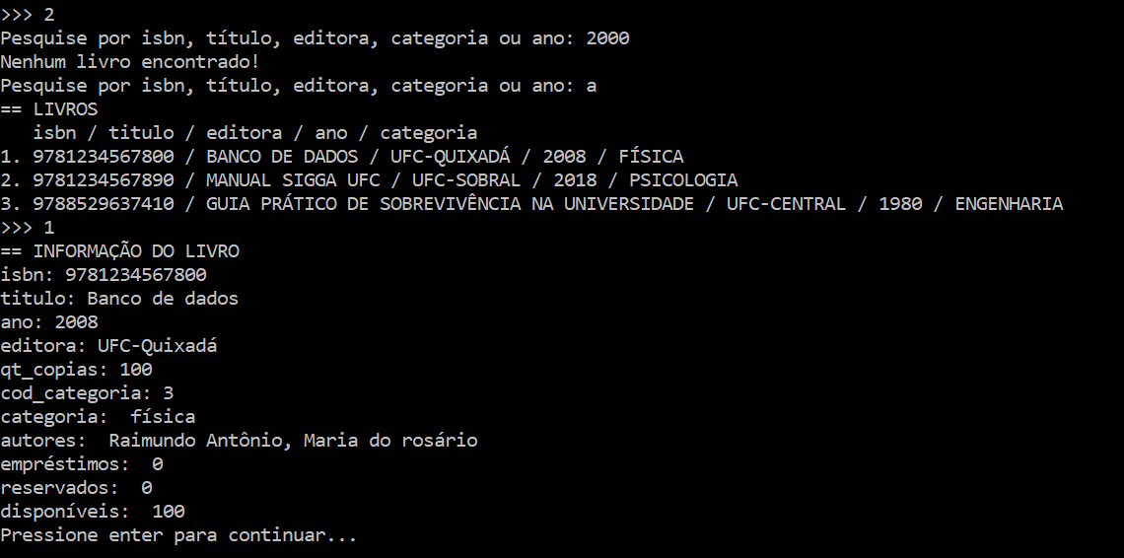Figura 15: Tela com opção de número 2(“CONSULTAR LIVROS”), nela você pesquisar os livros por qualquer palavra que você pode lembrar caso seja o ISBN, digite todo o número. Além disso, para ver as informações dos livros listados apenas escolher o número ao lado dele que verá as informações referentes a ele.

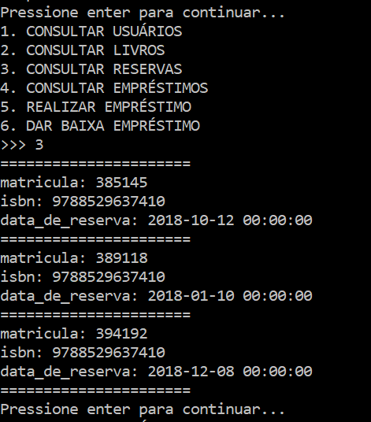Figura 16: Tela com opção de número 3(“CONSULTAR RESERVAS”), nela você pode consultar todos os usuários que possuem reservas e a data que foi realizada, os livros são referenciados pelo seu ISBN.

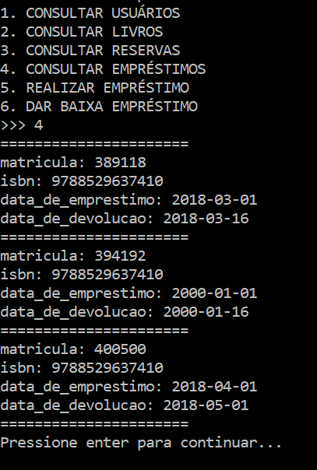Figura 17: Tela com opção de número 4(“CONSULTAR EMPRÉSTIMOS”), nela você pode consultar todos os usuários que possuem empréstimos com a data do empréstimo e da devolução, os livros são referenciados pelo seu ISBN.

10

11
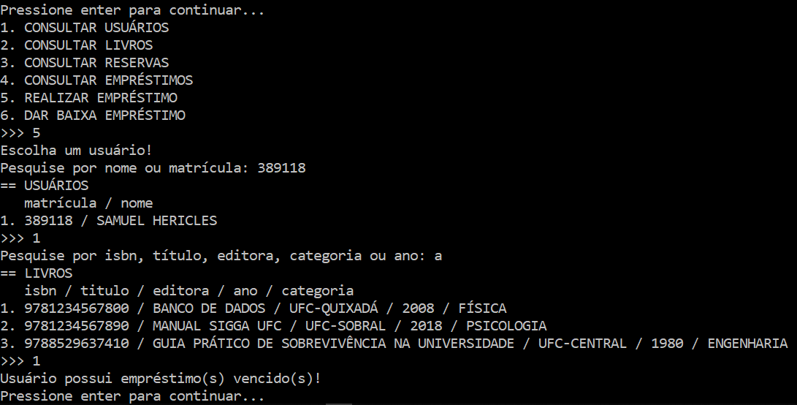Figura 18: Tela com opção de número 5(“REALIZAR EMPRÉSTIMO”), nela você pode ver quais usuários pediram reserva e você(bibliotecário) pode realizar o empréstimo.

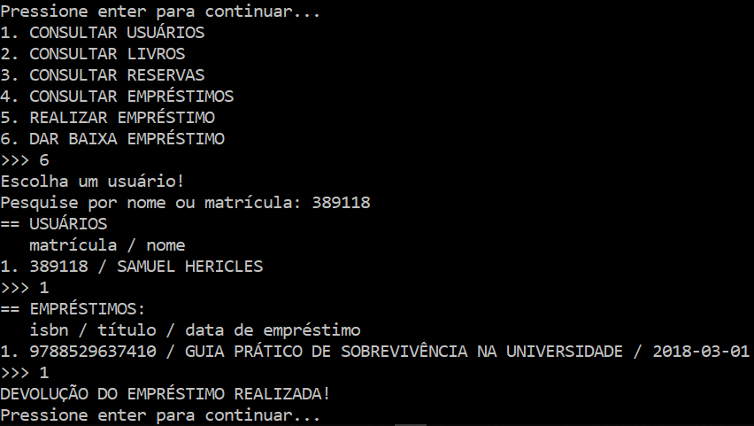Figura 19: Tela com opção de número 6(“DAR BAIXA EMPRÉSTIMO”), nela você pode ver quais usuários estão com empréstimos e dar baixa no empréstimo no momento do ato da devolução do livro da biblioteca.

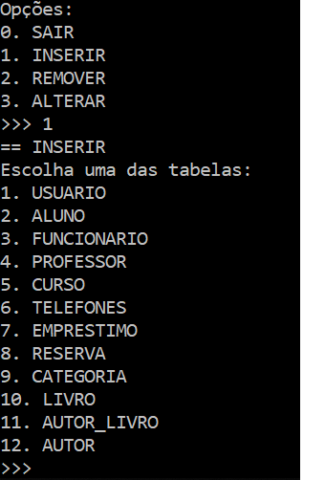Figura 20: Opções da tela de administrador, estas opções acima se repete para as outras ações listadas.
6.3.Tela de nível administrador
O administrador é o que pode retirar os livros cadastrados(caso todos os livros estejam na biblioteca), inserir usuário de diferentes níveis de acesso, remover-los e alterar os dados dos mesmos. Veja os exemplos ilustrativos abaixo.

12
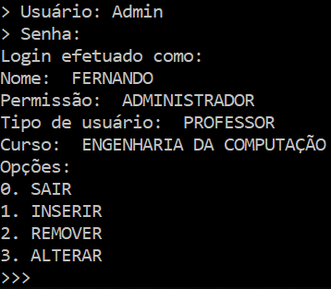Figura 21: Tela de inicial do administrador, inserir, remover e alterar tem as mesmas opções para as ações escolhidas.

7.REFERÊNCIAS

- Manual de referências, Mysql 8.0:
https://docs.python.org/3/library/datetime.html
- Documentação da biblioteca abc(Abstract Base Classes).
https://docs.python.org/3/library/abc.html
- Documentação da biblioteca getpass(Portable password input):
https://docs.python.org/3/library/getpass.html
- Documentação da biblioteca hashlib(Secure hashes and message digests):
https://docs.python.org/3/library/hashlib.html
5. Estante Virtual:
https://www.estantevirtual.com.br/

